小额贷款公司有关事项变更审批事项办理服务指南

一、实施机关
博湖县财政局
二、实施依据
【规范性文件】《关于印发<新疆维吾尔自治区小额贷款公司管理暂行办法>的通知》（新政办发〔2017〕160号）
第三十八条：小额贷款公司有下列变更事项的，经所在地州市主管部门同意的，在当地相关部门办理变更登记，并报自治区金融办备案。
（一）修改公司章程；
（二）变更有任职资格的高级管理人员；
（三）变更法定代表人、董事、监事；
（四）变更公司住所（仅限同一县级行政区域内的迁址）；
（五）股份转让比例在10%以内的。
第三十九条：获准变更的事项，小额贷款公司应自批准之日起30个工作日内完成有关法定变更手续，并向当地主管部门和自治区金融办备案。
【规范性文件】《关于规范自治区小额贷款公司监督管理的实施意见》（新金规﹝2021﹞1号）
（十八）实施简政放权。自治区地方金融监督管理局授权地（州、市）小额贷款公司监管部门开展以下工作：
1.年度累计转让比例为注册资本金30%以内（含30%）的股权转让事项；
2.年度累计增加注册资本金比例为注册资本金30%以内（含30%）的增资扩股事项；
3.小额贷款公司名称变更；
4.开展年审工作。每年4月30日前完成对辖内小额贷款公司上一年度年审工作；
5.对辖区内小额贷款公司开展非现场监管、现场检查、违法违规行为查处。
地（州、市）监管部门在完成第1、2、3款事项的审批后5个工作日内向自治区地方金融监督管理局备案；每年5月10日前向自治区地方金融监督管理局报送辖内小额贷款公司年审报告及公司年审报告书，年审结果由自治区地方金融监督管理局通报。
三、受理条件
按照《关于印发<新疆维吾尔自治区小额贷款公司管理办法>的通知》（新政办发〔2017〕160号）执行。

四、办理材料

序号 | 事项名称 | 材料名称 | 数量
1 | 小额贷款公司设立的审批 | 1、设立申请书；2、可行性研究报告 ；3、公司章程草案 ；4、出资人承诺书 ；5、出资人协议书；6、法律意见书 ；7、公司治理 ；8、结构及主要管理制度；9、征信报告 ；10、拟设立公司的股东名册；11、个人简历；12、纳税证明 ；13、初审意见 ；14、企业名称预先核准通知书 ；15、入股资金来源证明 ；16、各地州市主管部门对拟设立的小额贷款公司股东及拟任高管人员的约谈记录 ；17、地州市主管部门出具的小额贷款公司出资人出资真实、合法的调查报告；18、公司住所所有权或使用权证明材料；19、消防设施合格证明；20、验资报告 ；21、拟开户银行协助监管承诺函 ；22、最近两年的审计报告 ； | 1份
2 | 小额贷款公司变更事项的备案 | 1、上一年度审计报告 ；2、初审意见；3、公司住所所有权或使用权证明材料（变更地  址提供） ；4、公司章程修正案；5、拟任人资格证书（变更高管需提供） ；6、个人征信报告（变更高管需提供）；7、企业名称预先核准通知书（变更名称需提供） ；8、公安消防部门对营业场所出具的消防设施合格证明（变更地址提供） ；9、个人简历及承诺 ；10、股东会（或董事会）决议； | 1份
3 | 小额贷款公司注销审批 | 1、清算报告；2、注销申请书；3、完税证明 ；4、股东会决议；5、登报证明 ；6、初审意见； | 1份
4 | 小额贷款公司主发起人发生变化的、股份转让比例达到或超过 10%的 | 1、XXX 小额贷款公司关联情况说明；2、XXX 小额贷款公司出资人协议书 ；3、XXX 小额贷款公司出资人承诺书；4、新增股东基本情况；5、XXX 小额贷款公司章程修正案；6、关于 XXX小额贷款公司变更XXX 的申请书；7、高管及自然人股东身份证复印件 ； | 1份
5 | 增资扩股 | 1、变更申请书 ；2、验资报告 ；3、章程修正案；4、股东会或董事会增资决定或决议 ；5、股东名册 ；6、征信报告；7、纳税证明 ；8、入股资金来源证明 ；9、身份证复印件；10、个人简历及承诺书；11、最近2年的审计报告 | 1份

五、办理流程图
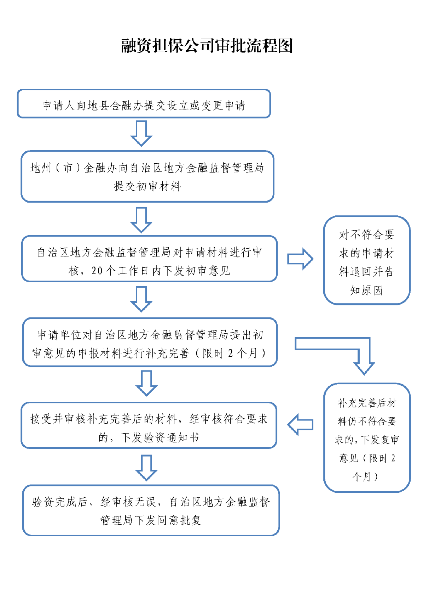
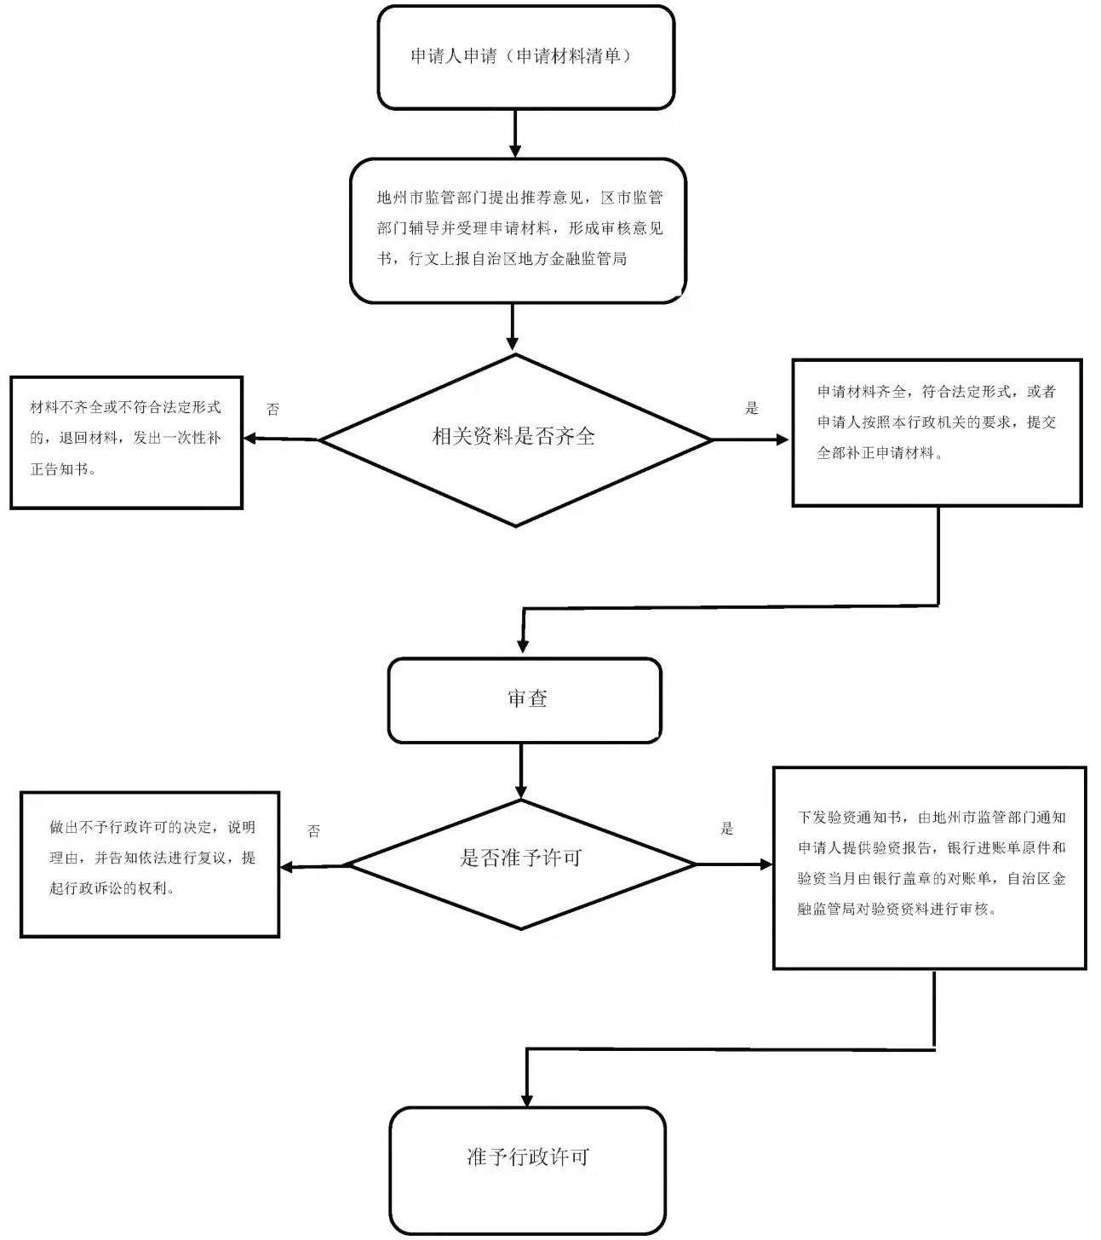【窗口办理流程】

六、办理时限
资料齐全并符合所有条件者在7个工作日作出准予许可
七、收费标准
不收费
- 办理地址：博湖县财政局306室
联系电话：0996-6622816
九、办理时间：星期一至星期五（法定节假日除外）
上午10：30-13：30 下午：16：30-18：30
十、常见问题：

